***Лабораторная работа №8***

***Тема:*** Итерационные циклические вычислительные процессы с управлением по индексу/аргументу и функции.

***Цель:*** Научиться использовать итерационные вычислительные процессы с управлением по индексу/аргументу и функции в написании программ.

***Используемое оборудование:*** ПК, среда программирования PascalABC.

***Задание№1***

***Постановка задачи:*** Дан процесс, связанный с изменением выходного напряжения Uвых на обкладках конденсатора электрической цепи, которая включает активное сопротивление R = 2 Ом и конденсатор с емкостью С=0.01 Ф. Построить переходную характеристику заряда конденсатора по схеме RC цепочки с заданной точностью ε = 10-3, Uвх = 50. начальное значение t = 0.01, с шагом 0.01

***Математическая модель:***

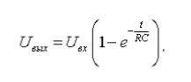

***Блок-схема:***

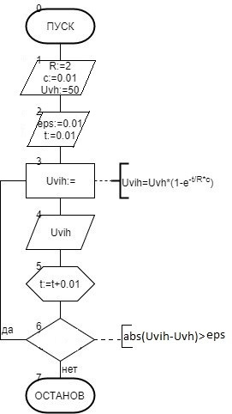

***Список идентификаторов:***

|  |  |  |
| --- | --- | --- |
| ***Имя*** | ***Тип*** | ***Смысл*** |
| ***R*** | real | Переменная для активного сопротивления |
| ***c*** | real | Переменная для емкости конденсатора |
| ***t*** | real | Переменная для значения шага |
| ***Uvih*** | real | Переменная для выходного напряжения |
| ***Uvh*** | real | Переменная для входного напряжения |
| ***eps*** | real | Переменная для точности |

***Код программы:***

**program** zadanie1;

**var**

R,c,t,Uvh,Uvih,eps:real;

**begin**

R:=2;

c:=0.01;

t:=0.01;

Uvh:=50;

eps:=0.01;

**repeat**

**begin**

Uvih:=Uvh*(1-exp(-t/(R*c)));

writeln(Uvih);

t:=t+0.01;

**end**;

**until** abs(Uvih-Uvh)<=eps;

readln;

**end**.

***Результат вычислений:***

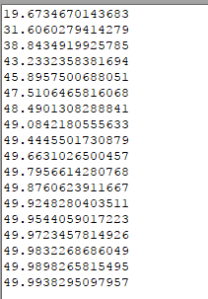

***Анализ результатов вычислений:*** Мы написали программу для вычисления Uвых при помощи “repeat”, при которой в цикле выводится результат до момента, пока не будет достигнута заданная точность.

***Задание№2***

***Постановка задачи:*** Вычислить e(x) с точность 10-4. Начальные условия: k = 1, U0 = 1, S0 = 1, x = 0.5

***Математическая модель:***

$$e^{x}≈\sum_{k=1}^{∞}{\frac{x^{k}}{k!};} ε={10}^{-4};$$

***Uk, Uk+1;***

***Uk+1=M*Uk;***

***M-множитель;***

$$M=\frac{x^{k}*\left(k-1\right)!}{k!*x^{k-1}}=\frac{x^{k-1}*x\left(k-1\right)!}{\left(k-1\right)!*k*x^{k-1}}=\frac{x}{k}$$

$$M=\frac{x}{k}$$

***Блок-схема:***

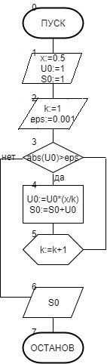

***Список идентификаторов:***

|  |  |  |
| --- | --- | --- |
| ***Имя*** | ***Тип*** | ***Смысл*** |
| x | real | Переменная для степени |
| U0 | real | Переменная для начального значения |
| S0 | real | Переменная для последующего значения |
| eps | real | Переменная для точности вычисления |
| k | integer | Переменная для шага в цикле |

***Код программы:***

**program** zadanie2;

**var**

x,U0,S0,eps:real;

k:integer;

**begin**

k:=1;

U0:=1;

S0:=1;

x:=0.5;

eps:=0.001;

**while** abs(U0)>eps **do**

**begin**

U0:=U0*(x/k);

S0:=S0+U0;

k:=k+1;

**end**;

writeln('E(x)=',S0);

readln;

**end**.

***Результат вычислений:***

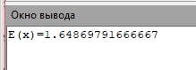

***Анализ результатов вычислений:*** Мы написали программу, которая вычисляет е^x при заданных начальных значениях. Мы использовали цикл вычисляя по формуле U0 до тех пор, пока не будет достигнута(соблюдена) точность. В математической модели мы обосновали вывод результата и сформулировали формулу для вычисления U0.

***Задание№3***

***Постановка задачи:*** Вычислить Sin(x) с точностью 10-4. Начальные условия: k = 1, U0 = x, S0 = x, x = π/6

***Математическая модель:***

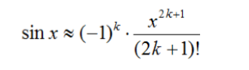

$$M=\frac{Sk}{Sk-1};$$

$$\frac{\frac{{\left(-1\right)}^{k+1}*x^{2k+1}}{\left(2k+1\right)!}}{\frac{{\left(-1\right)}^{k}*x^{2k-1}}{\left(2k-1\right)!}}=\frac{-1*x}{\left(2k+1\right)!}*x*\left(2k-1\right)!=\frac{{-(x}^{2})}{2k*(2k+1)}$$

***Блок-схема:***

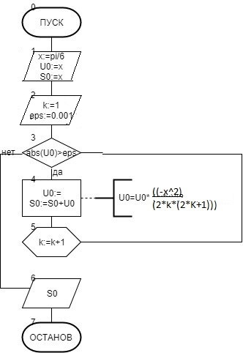

***Список идентификаторов:***

|  |  |  |
| --- | --- | --- |
| ***Имя*** | ***Тип*** | ***Смысл*** |
| U0 | real | Переменная для начального значения |
| S0 | real | Переменная для значения Sin |
| eps | real | Переменная для точности |
| x | real | Переменная для значения под Sin |
| k | integer | Переменная для шага (параметр цикла) |

***Код программы:***

**program** zadanie3;

**var**

U0,S0,eps,x:real;

k:integer;

**begin**

x:=pi/6;

k:=1;

U0:=x;

S0:=x;

eps:=0.001;

**while** abs(U0)>eps **do**

**begin**

U0:=U0*((-x*x)/(2*k*(2*k+1)));

S0:=S0+U0;

k:=k+1;

**end**;

writeln('Sin(x)=',S0);

readln;

**end**.

***Результат вычислений:***

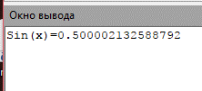

***Анализ результатов вычислений:*** Мы написали программу, которая вычисляет sin(x) с заданной точностью и начальными значениями переменных. В математической модели мы разобрали формулу при помощи множителя M и привели обоснования для вывода результата.

***Задание№4***

***Постановка задачи:*** Вычислить Cos(x) с точностью 10-4. Начальные условия:

k = 1, U0 = 1, S0 = 1, x = π/6

***Математическая модель:***

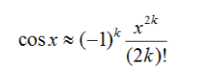

$$M=\frac{Sk}{Sk-1};$$

$$\frac{\frac{{\left(-1\right)}^{k}*x^{2k}}{\left(2k\right)!}}{\frac{{\left(-1\right)}^{k-1}*x^{2k-2}}{\left(2k-2\right)!}}=\frac{{-(x}^{2})}{2k*(2k-1)}$$

***Блок-схема:***

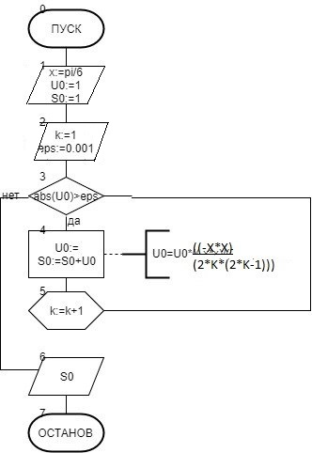

***Список идентификаторов:***

|  |  |  |
| --- | --- | --- |
| ***Имя*** | ***Тип*** | ***Смысл*** |
| U0 | real | Переменная для начального значения |
| S0 | real | Переменная для значения Cos |
| eps | real | Переменная для точности |
| x | real | Переменная для значения под Cos |
| k | integer | Переменная для шага (параметр цикла) |

***Код программы:***

**program** zadanie4;

**var**

x,U0,S0,eps:real;

k:integer;

**begin**

x:=pi/6;

k:=1;

U0:=1;

S0:=1;

eps:=0.001;

**while** abs(U0)>eps **do**

**begin**

U0:=U0*((-x*x)/(2*k*(2*k-1)));

S0:=S0+U0;

k:=k+1;

**end**;

writeln('Cos(x)',S0);

readln();

**end**.

***Результат вычислений:***



***Анализ результатов вычислений:*** Мы написали программу для вычисления Cos(x) c заданной точностью и введенными начальными значениями при помощи цикла типа “while”. В математической модели мы привели математическое обоснование формулы, прописанной в программе.

***Вывод:*** Мы научились использовать итерационные вычислительные процессы с управлением по индексу/аргументу и функции в написании программ. Привели математические обоснования вывода рядов. Все программы работают и выдают правильный результат.